МЕНЮ на 16 ноября 2022 г
Неделя – первая, день – 3-ий 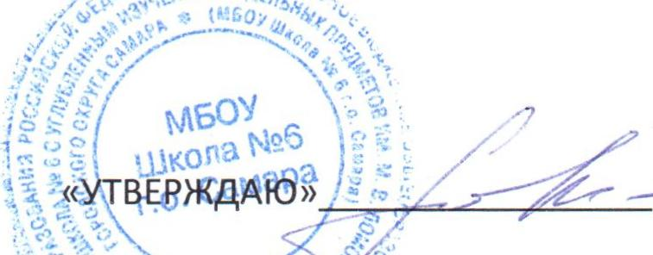
Заместитель директора по УВР Моргачева Н.А.
Прием пищи, наименования блюда | Масса порции | № технологической карты | Пищевые вещества |  |  |  | Энергет. ценность
 |  |  | Белки г. | Жиры г. | Углеводы г. | С мг.
завтрак
Пудинг из творога со сметанным соусом | 140/30 | 235 | 20,9 | 16,1 | 15,7 | 0,2 | 305,4
Батон с маслом | 25/5 | 1 | 1,9 | 4,8 | 12,9 | 0 | 102,9
Какао с молоком | 200 | 397 | 3,6 | 3,7 | 14,9 | 0,8 | 108,9
Итого за прием пищи: |  |  | 26,4 | 24,6 | 43,5 | 1,0 | 517,2
Второй завтрак
яблоко | 80 | 368 | 0,4 | 0,4 | 9,8 | 10,0 | 47,0
обед
Щи со сметаной на м/к бульоне | 180/6,5 | 67 | 6,7 | 9,7 | 6,6 | 9,2 | 143,8
Плов с отварной говядины | 150 | 304 | 17,51 | 13,3 | 29,46 | 0,8 | 342,0
Салат из свежих огурцов | 60 | 13 | 0,5 | 5,08 | 2,3 | 6,6 | 56,96
Компот из сухофруктов (курага) | 180 | 376 | 0 | 0 | 9,7 | 0 | 38,7
Хлеб пшен./хлеб ржаной | 35/40 |  | 3,4/2,5 | 0,3/0,4 | 22,6/16,5 | 0 | 106,5/79,2
Итого за прием пищи: |  |  | 31,01 | 28,98 | 92,26 | 16,6 | 797,46
Уплотненный полдник
Каша овсяная «Геркулес» молочная жидкая | 200 | 185 | 6,5 | 6,6 | 25,8 | 0,5 | 189,9
Бутерброд с сыром | 20/3/9 | 3 | 4,5 | 6,4 | 10,7 | 0,1 | 118,7
Чай с молоком | 200 | 394 | 2,9 | 3,2 | 14,4 | 0,5 | 98,1
пряники | 35 |  | 1,4 | 1,4 | 22,5 | 0 | 109,8
Итого за прием пищи: |  |  | 15,3 | 17,6 | 73,4 | 1,1 | 516,5
Стоимость: 186,66 руб. | Всего за день: |  | 73,11 | 71,58 | 218,96 | 28,1 | 1878,16

